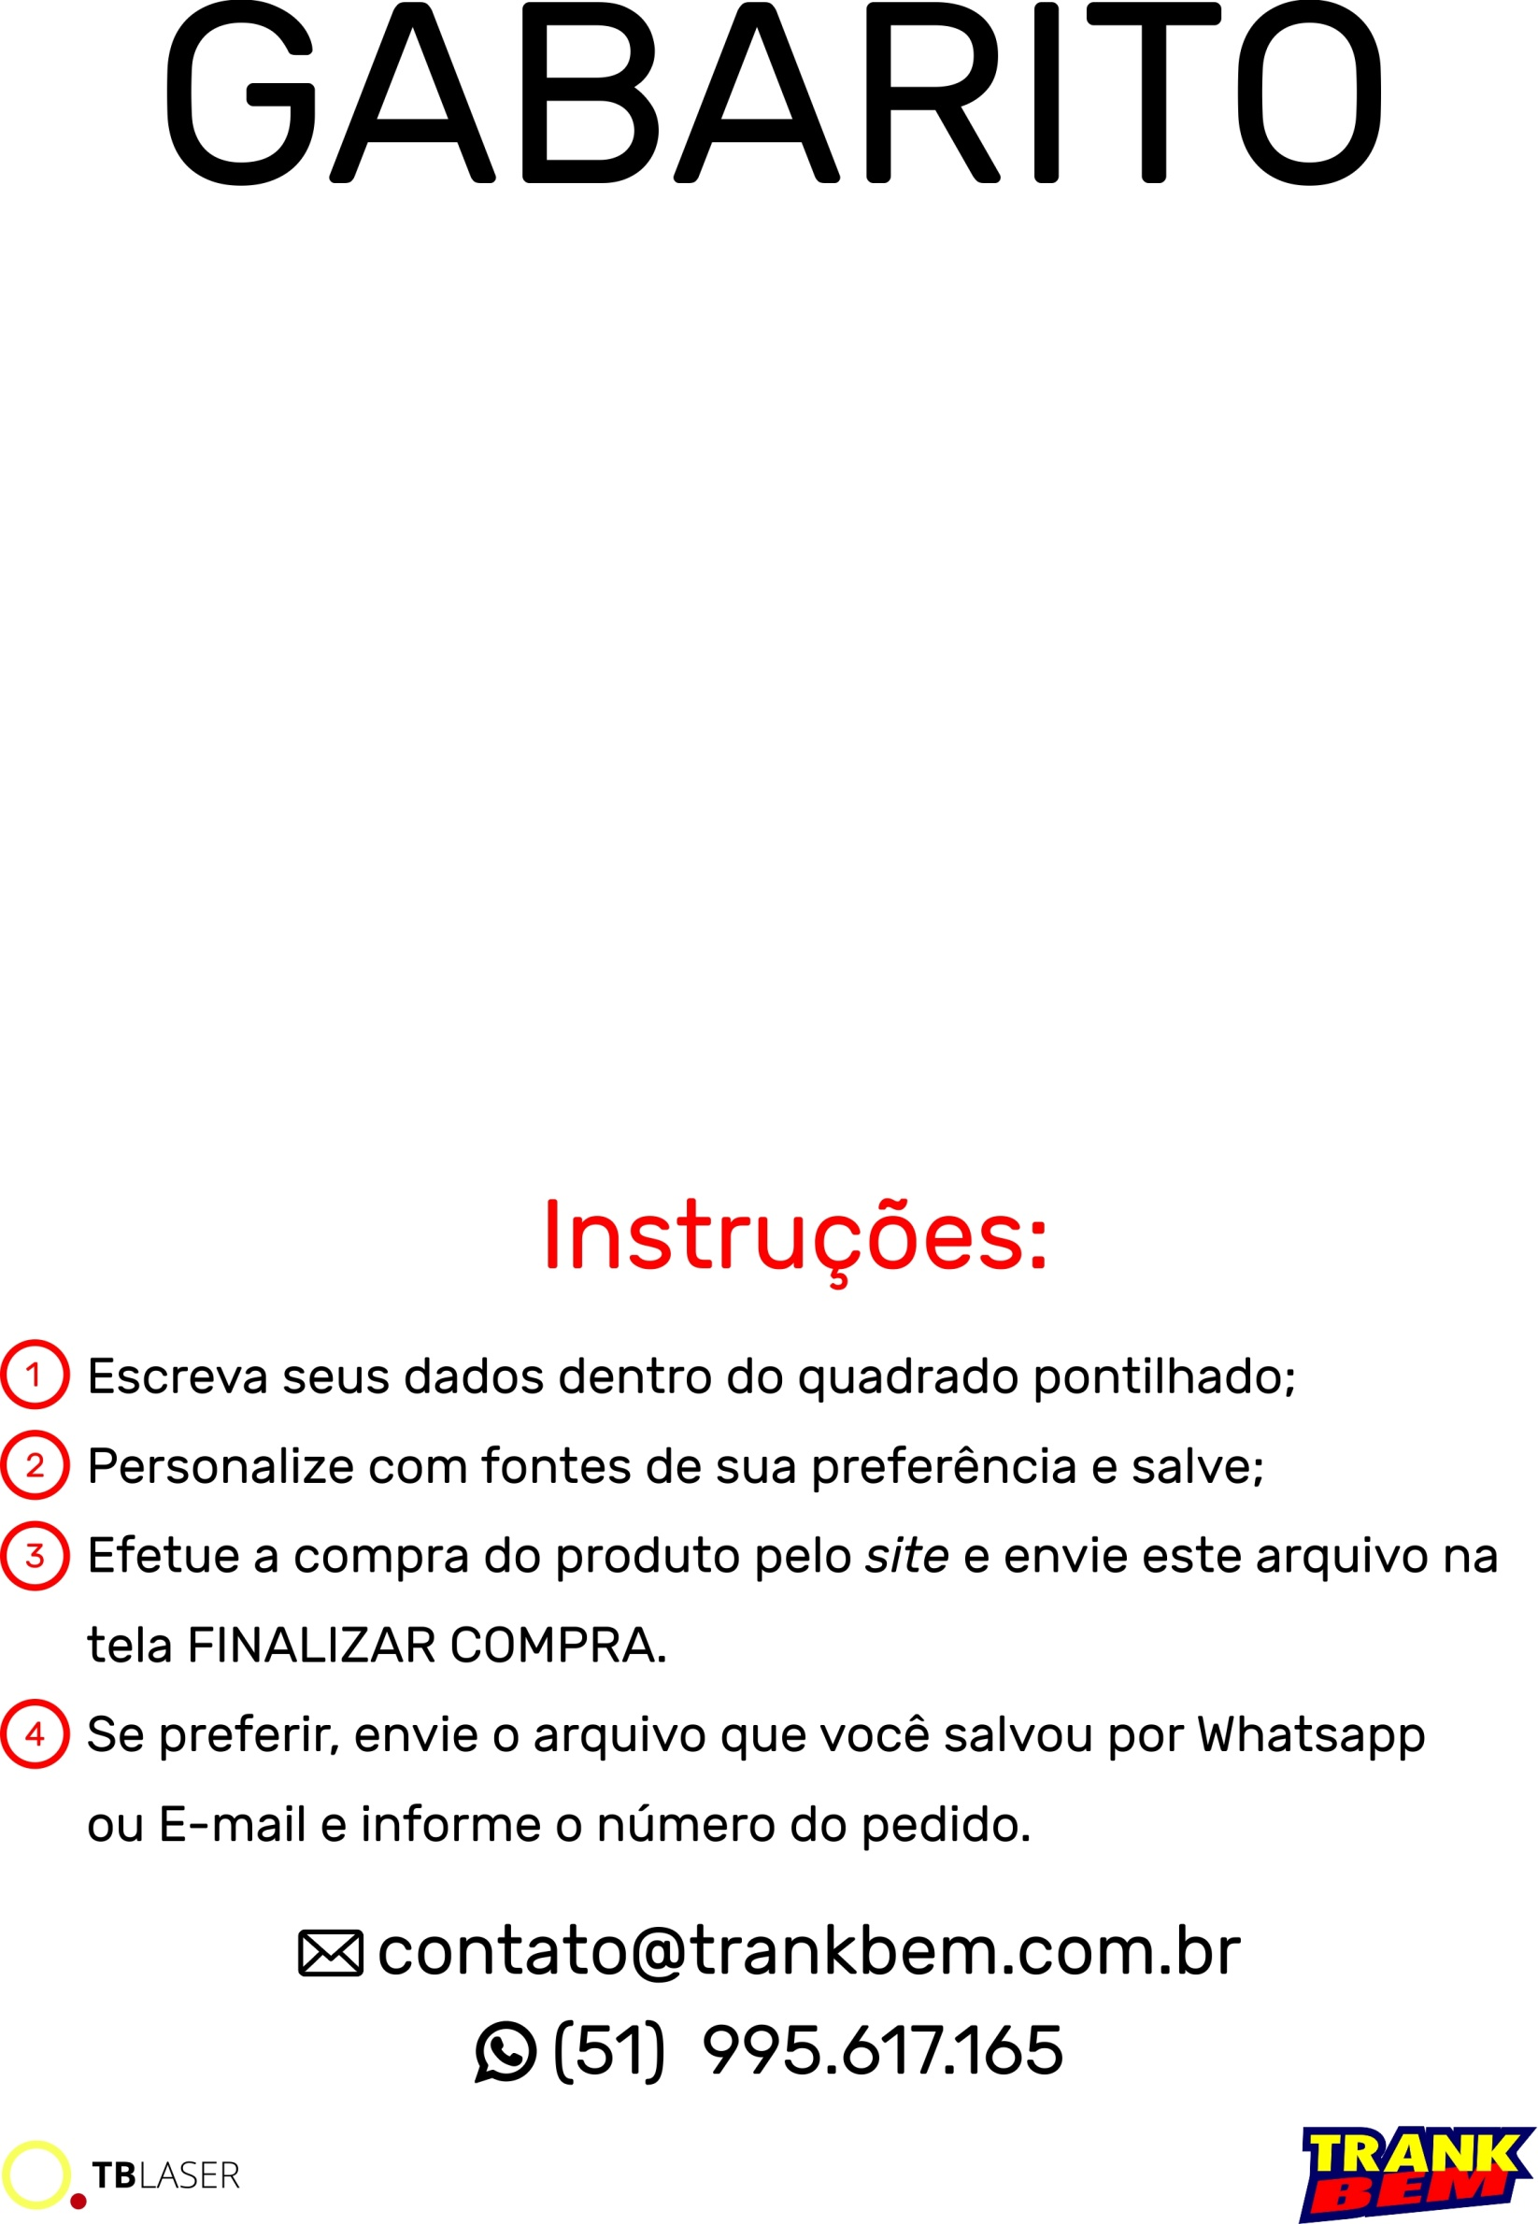

Escreva aqui

Em duas linhas

M